高雄市政府
106年「青春Fun桌遊」公教人員未婚聯誼活動實施計畫

一、依據：高雄市政府所屬各機關學校員工文康活動實施要點
二、目的：為擴展公教單身同仁社交生活領域，提倡正當休閒活動，增進兩性互動良機及情感交流，藉以提升婚育率、創造和諧幸福家庭，爰訂定本計畫。
三、辦理單位：
（一）指導單位：高雄市政府
（二）主辦單位：高雄市政府人事處
（三）承辦單位：高雄市政府地政局
（四）協辦廠商：中國青年旅行社南部分公司
四、活動日期、地點、參加人數及費用：
日期 | 地 點 | 參 加 人 數 | 參 加 費 用
106年9月2日  (星期六) | 澄清湖水漾會館  (高雄市鳥松區大埤路32-2號) | 40人  (男女各半) | 每人400元
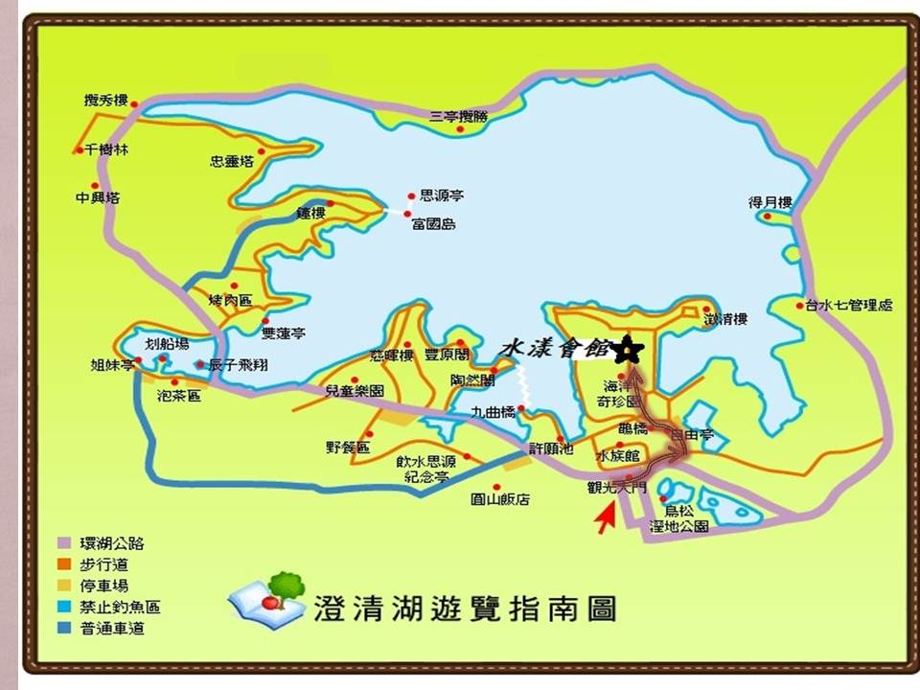

五、參加對象︰
(一)本府所屬各機關、學校編制內單身公教人員（優先遴選）。
(二)中央機關（構）、本市議會、國（公）營事業機構、公立醫療機構編制內單身公教人員。
六、活動行程與內容設計：
時 間 | 活動行程 | 活動地點
09：40～10：00 | 報到(請自行前往) | 澄清湖水漾會館  (高雄市鳥松區大埤路32-2號)
10：00～11：00 | 緣分的開始-破冰小遊戲
11：00～11：30 | 一見鍾情-第一次配對
11：30～13：30 | 注定就是你-午餐邀約(自助式外燴)
13：30～15：30 | 彼此的默契-開心桌遊
15：30～16：00 | 愛的進行式-第二次配對
16：00～ | 賦歸
※承辦單位有權依實際情況酌予調整活動內容及順序
七、報名日期及方式：
（一）報名日期：發文日期起至106年8月4日(星期五)止。
（二）報名方式：
1.報名人員請上網連結網址：https://love99.kcg.gov.tw:8443/
2.登入後填妥報名各項資料，按「確認存檔」。
3.再按「列印資料」，資料列印出來，檢視無誤後，請黏貼下列資料：
（1）最近6個月內之兩吋照片。
（2）身分證正反面影本。
（3）機關識別證正反面影本。
4.網路報名後列印紙本資料，再將紙本資料於106年8月4日(星期五)前以郵寄(郵戳為憑)、公文交換、親自或委託他人送至高雄市政府地政局人事室（地址：80203高雄市苓雅區四維三路2號7樓），完成報名手續，俾利查驗。（承辦報名單位聯絡電話：07-3373493，聯絡人：劉先生）
5. 報名表：若未能透過網路報名，請逕自填妥報名表於8月4日前郵寄(郵戳為憑)、公文交換、親自或委託他人送至高雄市政府地政局人事室彙辦。
八、繳費方式：
(一) 本活動須負擔活動費、餐費及保險等費用，除高雄市政府人事處補助部分經費外，參加人員每人需繳報名費為新台幣400元；錄取人員由中國青年旅行社南部分公司以電子郵件方式通知繳費，未錄取者不另行通知。
(二) 請於8月16日前以ATM轉帳或匯款方式繳交新台幣400元（以轉帳或匯款日期為準），並請於8月18日中午12時前將繳費收據填註參加者機關名稱、姓名、聯絡電話（手機），影印傳真或送至中國青年旅行社南部分公司俾憑核對。
(※請接獲電子郵件通知錄取後再行繳款，勿逕自匯款以免造成困擾)
匯款銀行：華南銀行新興分行【銀行代碼：008】
戶名：中國青年旅行社有限公司南部分公司
帳號：702-10-009-3512
專案聯絡人：陳淮緒 電話：07-2727229 傳真：07-2827300
請註明：參加1060902未婚聯誼活動
(三）逾期未繳費者視同放棄，不另行催繳，將由候補人員依序位遞補，不得私自覓人代理參加。
（四）參加人員繳費後，除有不可抗力之因素致無法出席者外，應於8月18日(星期五)前告知承辦單位。
九、其他注意事項：
（一）本府對報名人員保有審查權。本次活動人數為40人，經審查過後於106年8月11日(星期五)上午將錄取人員名單以隱藏部分名字方式公布於本府未婚聯誼線上報名系統(https://love99.kcg.gov.tw:8443/)並以電子郵件通知（使用Yahoo、Hotmail或Google信箱者，請自行至垃圾郵件區尋找)，未錄取者不另行通知。
(二）報名參加聯誼活動者個人資料，相關人員應確實遵守電腦處理及個人資料保護法，不得洩漏或供其他使用。
(三）活動期間應請參加人員確實遵守活動地點之規定，自行前往現場並全程參與本活動，不得藉故缺席或任意脫隊。
十、本實施計畫如有未盡事宜，得由承辦單位補充規定之。
高雄市政府

106年「青春Fun桌遊」
公教人員未婚聯誼活動報名表
填表日期： 年 月 日
姓名： |  | 身分證字號： |  | 填表日期：
性別：□女 □男 | 生日：民國 年 月 日 歲 |  |  |  | (2吋照片)
服務單位： 現任職稱：  聯絡電話：(公) (私) (手機)  通 訊 處：□□□  E-Mail：  （本欄請填寫詳細，並可即時連絡本人，如因填寫不清致無法通知繳費請自行負責） |  |  |  |  | (2吋照片)
緊急聯絡人： 聯絡電話： |  |  |  |  | (2吋照片)
婚姻狀況：□未婚（婚姻存續中或已有婚約者不符合參加資格）
學歷：□博士 □碩士 □大學 □專科 |  |  |  |  | 膳食：□葷□素
身分證正反面影本  浮貼此處 |  |  | 識別證正反面影本  浮貼此處
備註：
1、報名資料由主辦單位妥善保存保密，報名人應據實填列，如有不實，由報名人自負法律全責。
2、 報名表請黏貼最近6個月內之2吋照片、身分證及員工識別證正反面影本，即日起至8月4日(星期五)止以郵寄(郵戳為憑)或親送高雄市政府地政局人事室（80203高雄市苓雅區四維三路2號7樓）(電話07-3373493，連絡人：劉先生）。
3、參加名單經承辦單位確認後，中國青年旅行社南部分公司將以電子郵件通知繳費。未錄取者，不另行通知，敬請見諒。經獲通知錄取之參加人員，應於106年8月16日(星期三)前繳交活動費用新台幣400元。參加人員繳費後，除有不可抗力之因素致無法出席者外，應於8月18日(星期五)前告知承辦單位，逾期所繳費用不予退還，亦不得私自覓人代理參加。

